# **Universidad Autónoma de Tlaxcala**

**Facultad de Ciencia Básica Ingeniería y Tecnología**



Nombre de la institución:  
 Universidad Autónoma de Tlaxcala

Nombre del programa educativo (carrera):   
Licenciatura en Ingeniería en Computación

Nombre de la unidad de aprendizaje:  
Diseño de Ambientes Virtuales

Descripción de la Actividad Integradora

3er Parcial

Nombres de los alumnos:

Sandra Elizabeth Carbajal Lozano 20208988

Juan Pablo Fernández Hernández 20206470

Brayam García Matías 20206677

Misael Rigoberto Torres Montiel 20206898

Grado:

Sexto

Grupo:   
A

**Descripción de la Actividad Integradora**

**Metodología para desarrollar un mundo virtual**

Un mundo virtual es un escenario artificial generado por computadora, en el que los usuarios tienen la capacidad de interactuar entre sí por medio de personajes, así como usar objetos o bienes virtuales. Un mundo virtual puede o no estar inspirado en la realidad. Actualmente, los mundos virtuales se usan en muchas aplicaciones como en educación, museos, videojuegos o simplemente para recrear escenarios que nos ayuden a comprender algún tema.El desarrollo de un mundo virtual es una tarea compleja, porque involucra muchas actividades clave imprescindibles. A continuación,se presenta una metodología para el desarrollo de un mundo virtual (ver Fig.1):

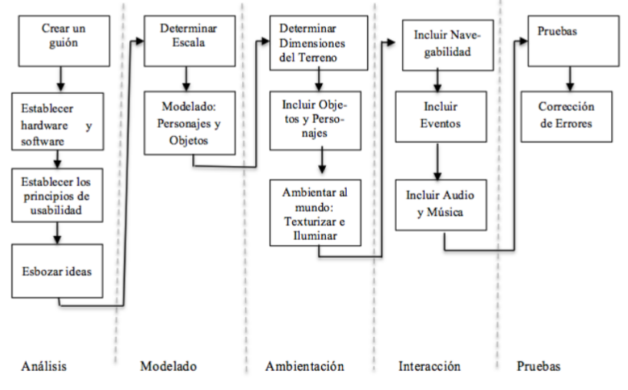

Fig. 1 Metodología de desarrollo de un mundo virtual

1. Es indispensable tener una idea clara de lo que se presentará en el mundo virtual, para ello se requiere de un guión detallado, que tenga actividades y metas fijas.
2. Establecer el hardware a utilizar (tipo de plataforma, dispositivos de realidad virtual), así como el software (Sistema Operativo, software para modelado, motor gráfico).
3. Establecer los principios de usabilidad para el producto de Realidad Virtual:inmersión, retroalimentación, interactividad, navegación, orientación y ayuda.
4. Es importante esbozar ideas a lápiz de lo que se hará, dibujos, mapas, construcciones, si el proyecto se desenvuelve en alguna época diferente a la actual se debe considerar cada detalle, desde tipo de construcciones, tipo de vestuario, tipo de mobiliario, etc.
5. Es necesario manejar dimensiones y escalas, los motores por lo general tienen la opción de establecer medidas en los terrenos a utilizar. Del mismo modo, se debe considerar este detalle para los objetos virtuales involucrados.
6. Todo proyecto virtual requiere de modelado de cada detalle involucrado, desde los personajes, objetos, mobiliarios, edificios, etc. Existen diferentes herramientas para modelar objetos 3d Como: blender, 3ds Max y sketchUp, hay que destacar que los objetos deben ser compatibles con el motor gráfico elegido.
7. La creación de un mundo virtual puede realizarse con lenguaje de programación como java, delphi, visual C o con un motor gráfico como Unity 3D, en donde se tienen que establecer las dimensiones del terreno.Por lo general el modelado de los personajes y objetos incluidos se insertan en un motor gráfico, es importante determinar previamente la compatibilidad entre el motor gráfico y los modelos 3D.
8. Es necesario ambientar el terreno virtual manejando iluminación y sombras.Al mismo tiempo, es posible texturizar en el motor gráfico los objetos y personajes usados, los motores dan las facilidades para esta tarea.
9. Sin duda la navegabilidad en un mundo virtual es fundamental, la movilidad del usuario para poder recorrer los diferentes caminos es una tarea clave que no debe ser olvidada, la cual se logra con el uso de cámaras desde el motor gráfico.
10. La generación de mundos virtuales debe tener actividades que desempeñar y metas que cumplir, ya sea que el mundo virtual se construya como diversión o como herramienta didáctica. Cada actividad conlleva una programación inteligente y coherente.
11. Una actividad dinámica y virtual siempre debe de ir acompañada de música, sonidos y en su caso de diferentes audios explicativos.
12. Una vez armado el proyecto debe ser probado, primeramente debe probarse por módulos,se prosigue con pruebas de integración, así como es importante que se pruebe su usabilidad y su interacción.
13. Los errores de cada prueba realizada deben ser corregidos, logrando de esta forma un proyecto de calidad y confiable.
14. De igual forma es necesario dar mantenimiento y seguimiento a este tipo de proyectos. Así como evaluar su impacto y trascendencia.

**Actividades:**

En la actividad integradora se creará una aplicación que permite ver videos holográficos de diferentes objetos 3D médicos. Realizar los primeros 4 pasos de la metodología con respecto a la Actividad Integradora

**Capítulo 1: Análisis**

1. **Crear un guión.**

*Apertura:*

La pantalla de la aplicación muestra un holograma de un diente humano. Un dentista virtual aparece y se presenta al usuario.

Dentista Virtual: Hola, bienvenido a nuestra aplicación de videos odontológicos holográficos. Estoy aquí para ayudarte a aprender más sobre la salud dental y cómo cuidar tus dientes de la mejor manera posible.

*Introducción:*

El dentista virtual explica brevemente los temas que se cubrirán en la aplicación, incluyendo la higiene dental, los tratamientos y los procedimientos.

Dentista Virtual: En esta aplicación, encontrarás videos holográficos que muestran técnicas y procedimientos dentales, así como información sobre cómo cuidar tus dientes y prevenir enfermedades bucales.

Sección de higiene dental:

La aplicación muestra un holograma de una boca humana y el dentista virtual comienza a mostrar técnicas de cepillado, uso del hilo dental y limpieza de la lengua.

Dentista Virtual: Es importante cepillarse los dientes correctamente para mantener una buena salud dental. Permíteme mostrarte cómo hacerlo.

La aplicación muestra un video holográfico detallado de la técnica correcta para cepillarse los dientes y limpiar la lengua.

Dentista Virtual: Ahora, vamos a hablar sobre el uso del hilo dental y por qué es importante para la salud dental.

La aplicación muestra otro video holográfico detallado que muestra la técnica correcta para usar el hilo dental.

*Sección de tratamientos:*

El dentista virtual explica diferentes tratamientos dentales, como la colocación de carillas, la ortodoncia y el blanqueamiento dental.

Dentista Virtual: Los tratamientos dentales pueden mejorar la apariencia de tus dientes y mejorar la salud bucal. Permíteme mostrarte cómo se realizan algunos de estos tratamientos.

La aplicación muestra videos holográficos detallados de cada tratamiento, lo que permite al usuario ver exactamente cómo se realiza cada procedimiento.

Sección de preguntas y respuestas:

El dentista virtual responde a preguntas comunes sobre la salud dental y los tratamientos.

Dentista Virtual: Muchas personas tienen preguntas sobre su salud dental. Permíteme responder a algunas preguntas comunes.

La aplicación muestra preguntas comunes en una lista y permite al usuario seleccionar una pregunta para obtener la respuesta.

*Cierre:*

El dentista virtual agradece al usuario por usar la aplicación y les recuerda la importancia de cuidar su salud dental.

Dentista Virtual: Gracias por usar nuestra aplicación de videos odontológicos holográficos. Espero que haya sido útil y que te haya ayudado a aprender más sobre la salud dental y cómo cuidar tus dientes. Recuerda siempre cepillarte los dientes dos veces al día, usar hilo dental y visitar a tu dentista regularmente. ¡Hasta la próxima!

**Bosquejo del proyecto:**

El guión que se describe es una aplicación educativa que ofrece información detallada sobre la salud dental y los tratamientos dentales. El dentista virtual es la figura principal de la aplicación y su papel es guiar al usuario a través de los diferentes temas y secciones. La aplicación comienza con una presentación del dentista virtual y una breve descripción de los temas que se cubrirán. Luego, la aplicación presenta una sección de higiene dental que muestra técnicas de cepillado, uso del hilo dental y limpieza de la lengua. La siguiente sección es sobre tratamientos dentales, incluyendo coronas, ortodoncia y blanqueamiento dental. La sección de preguntas y respuestas permite al usuario seleccionar una pregunta común y obtener una respuesta del dentista virtual. La aplicación termina con un agradecimiento del dentista virtual y un recordatorio de la importancia de cuidar la salud dental. En general, la aplicación tiene como objetivo educar al usuario sobre la salud dental y proporcionar información detallada sobre los diferentes aspectos de la odontología.

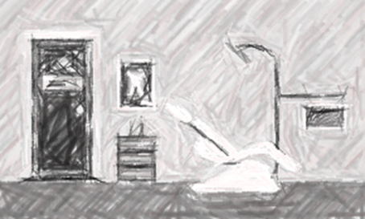

1. **Establecer Hardware y Software**

Para crear una aplicación de vídeos holográficos, se necesita una combinación de hardware y software. Aquí hay una lista de los componentes clave necesarios:

*Hardware:*

* Dispositivo holográfico: se necesitará un dispositivo holográfico para mostrar los videos holográficos. Algunos dispositivos populares incluyen el HoloLens de Microsoft, el Magic Leap One y el Meta 2.
* Cámara 3D: se necesitará una cámara 3D para capturar videos holográficos. La cámara deberá ser capaz de capturar la profundidad de los objetos y las escenas.
* Ordenador: se necesitará un ordenador potente para procesar los datos de la cámara 3D y renderizar los videos holográficos en tiempo real.
* Conexión de red: se necesitará una conexión de red para transmitir los videos holográficos a través de Internet.

*Software:*

* SDK de realidad mixta: se necesitará un SDK (kit de desarrollo de software) de realidad mixta para desarrollar la aplicación de vídeos holográficos. Los SDK populares incluyen el SDK de HoloLens de Microsoft y el SDK de Magic Leap.
* Plataforma de desarrollo: se necesitará una plataforma de desarrollo para desarrollar la aplicación. Las opciones incluyen Unity, Unreal Engine y Visual Studio.
* Software de renderización: se necesitará software de renderización para crear los vídeos holográficos a partir de los datos de la cámara 3D.
* Software de edición de video: se necesitará software de edición de video para editar los videos holográficos antes de cargarlos en la aplicación.

En resumen, crear una aplicación de vídeos holográficos requiere una combinación de hardware y software especializado, así como habilidades técnicas avanzadas para desarrollar y programar la aplicación.

1. **Establecer principios de usabilidad**

Una aplicación holográfica médica debe ser fácil de usar para los usuarios, y para lograrlo, es importante tener en cuenta los principios de usabilidad. A continuación, se detallan algunos de los principios clave que se deben tener en cuenta al diseñar una aplicación holográfica médica:

* + Claridad: la aplicación debe ser fácil de entender y navegar, y la información debe presentarse de forma clara y concisa.
  + Consistencia: la aplicación debe ser consistente en su diseño, navegación y presentación de información. Los usuarios deben poder predecir cómo se comportará la aplicación en diferentes situaciones.
  + Flexibilidad: la aplicación debe permitir que los usuarios personalicen su experiencia según sus necesidades y preferencias. Por ejemplo, permitiendo ajustar la velocidad de los videos, el tamaño de la pantalla o la configuración de la aplicación.
  + Eficiencia: la aplicación debe ser eficiente y permitir que los usuarios completen tareas rápidamente y con facilidad. Esto se puede lograr mediante la simplificación de la navegación y la organización de la información en categorías lógicas.
  + Accesibilidad: la aplicación debe ser accesible para todos los usuarios, independientemente de su habilidad o discapacidad. Esto incluye asegurarse de que el texto y las imágenes sean legibles y claras, y que los controles sean fáciles de usar.
  + Retroalimentación: la aplicación debe proporcionar retroalimentación clara y oportuna al usuario en respuesta a sus acciones. Por ejemplo, si se presiona un botón, la aplicación debe responder inmediatamente para indicar que se ha registrado la acción.
  + Aprendizaje: la aplicación debe ser fácil de aprender, incluso para los usuarios nuevos. La información y las instrucciones deben presentarse de forma clara y organizada, y se deben proporcionar tutoriales o guías de inicio rápido si es necesario.

Al aplicar estos principios de usabilidad, se puede crear una aplicación holográfica médica fácil de usar y efectiva, que ayude a los usuarios a comprender mejor la información médica y a tomar decisiones informadas sobre su salud.

1. **Esbozar ideas**

* Demostraciones de técnicas de cepillado: La aplicación podría mostrar videos holográficos detallados que enseñen a los usuarios cómo cepillarse correctamente los dientes y la lengua, utilizando diferentes tipos de cepillos de dientes y técnicas de cepillado.
* Tratamientos dentales: La aplicación podría mostrar videos holográficos que muestran diferentes procedimientos dentales, como la extracción de dientes, el relleno dental, la ortodoncia, el blanqueamiento dental y la colocación de carillas.
* Anatomía dental: La aplicación podría mostrar videos holográficos que expliquen la estructura y la anatomía de los dientes y la boca, incluyendo las diferentes partes de los dientes, las encías y las raíces.
* Higiene dental para niños: La aplicación podría tener una sección dedicada a enseñar a los niños cómo cepillarse correctamente los dientes y mantener una buena salud dental, utilizando videos holográficos divertidos y atractivos.
* Preguntas frecuentes: La aplicación podría tener una sección donde los usuarios puedan hacer preguntas frecuentes sobre su salud dental y recibir respuestas detalladas y fáciles de entender.
* Cuidado dental durante el embarazo: La aplicación podría tener una sección dedicada a enseñar a las mujeres embarazadas cómo cuidar adecuadamente sus dientes durante el embarazo, ya que la salud dental puede afectar la salud general del bebé.
* Consejos de cuidado dental para personas mayores: La aplicación podría tener una sección que proporcione consejos y técnicas de cuidado dental para personas mayores, ya que la salud dental puede deteriorarse con la edad.
* Prevención de enfermedades bucales: La aplicación podría tener una sección que explique cómo prevenir enfermedades bucales comunes, como la caries dental, la enfermedad periodontal y las úlceras bucales.

**Capítulo 2: Modelado**

1. **Productos médicos 3D modelados en Blender**
   1. ***Modelo:*** “Pasta de dientes”

|  |  |
| --- | --- |
| Se comienza con un cilindro el cual será medianamente aplastado y dividido en 3 secciones. | Se modifican ambas secciones laterales para darle forma de tubo de pasta dental al cilindro. |
| Se añade un cilindro el cual será la boquilla de la pasta dental. | Se ajusta el tamaño y se crea una tapa mediante otro cilindro. |
| Se le aplica una textura a la cara frontal del cilindro principal. | Se le aplica la misma textura a la otra cara del cilindro principal y se le da una textura a la boquilla. |

Modelo 3D de *Pasta de dientes*, realizado por Juan Pablo Fernández Hernández.

* 1. ***Modelo:*** “Jeringa”

|  |  |
| --- | --- |
| Dos cilindros para simular el tubo y el émbolo una jeringa. | Se modela el apoyo de la jeringa. |
| Se añade un cono para el pivote. | Se crea un cilindro fino y alargado para la aguja. |
| Se le aplica textura al apoyo y al pivote. | Se le aplica textura al cilindro. |

Modelo 3D de *Jeringa*, realizado por Juan Pablo Fernández Hernández.

* 1. ***Modelo:*** “Excavador”

|  |  |
| --- | --- |
| Se coloca un cilindro y se alarga. | Se divide en tres secciones y se modifican las zonas laterales. |
| Se agrega una curva. | Se modifica la curva y se junta con el cilindro. |
| Se le añade textura al cilindro. | Se le aplica textura a la zona interna del cilindro y a la curva. |

Modelo 3D de *Excavador*, realizado por Juan Pablo Fernández Hernández.

* 1. ***Modelo:*** “Cubrebocas”

|  |  |
| --- | --- |
| Se aplana y alarga un cubo para dividirlo en varias subpartes. | Se le da forma a las caras del objeto. |
| Se le aplica suavizado para uniformar los vértices. | Se le añaden los elásticos. |
| Se le da textura a los elásticos. | Se le aplica textura al cubrebocas. |

Modelo 3D de *Cubrebocas*, realizado por Juan Pablo Fernández Hernández.

* 1. ***Modelo:*** “Hilo dental”

|  |  |
| --- | --- |
| Se agrega un cilindro para el hilo. | Con un cubo se modela el dispositivo que lo va hacer automático. |
| Se agrega un pequeño botón con un cilindro. | Se agrega un hilo con una cura saliendo del cilindro inicial. |
| Se texturiza con plástico la parte de abajo. | Se texturizan el hilo dental. |

Modelo 3D de *Hilo dental*, realizado por Sandra Elizabeth Carbajal Lozano.

* 1. **Modelo:** “Botiquín de primero auxilios”

|  |  |
| --- | --- |
| Se crea la forma de una caja a partir de un cubo. | A partir de tres cubos se construye una agarradera para la caja. |
| Se incorpora la agarradera a todo el diseño. | Se le agrega un pequeño detalle de cerradura a la caja. |
| Se texturiza la caja con los tradicionales colores de la cruz roja. | La agarradera y detalles se texturizan con un tono de gris Aluminio. |

Modelo 3D de *Botiquín de primeros auxilios*, realizado por Sandra Elizabeth Carbajal Lozano.

* 1. ***Modelo:*** “Soporte de suero”

|  |  |
| --- | --- |
| Con cilindros y cubos alargados hacemos el soporte principal. | Agregamos los ganchos que sostendrán los sueros. |
| Con esferas moldeadas colocamos los sueros en los ganchos | Agregamos las mangueras y una máquina que simula el controlador de medicamentos. |
| Texturizados la máquina y los sueros. | Con un gris metal texturizados los tubos del soporte. |

Modelo 3D de *Soporte de suero*, realizado por Sandra Elizabeth Carbajal Lozano.

* 1. ***Modelo:*** “Máquina de signos vitales”

|  |  |
| --- | --- |
| Creamos un cubo rectangular que será el cuerpo principal de la máquina de signos vitales. | Se le da forma a la parte de atrás de la caja. |
| Alineamos las aristas de la caja al nivel superior e inferior. | Agregamos una agarradera realizada con cubos pequeños. |
| Se texturiza la parte de enfrente de la máquina. | Se texturiza el resto de las caras y la agarradera. |

Modelo 3D de *Máquina de signos vitales*, realizado por Sandra Elizabeth Carbajal Lozano.

* 1. ***Modelo:*** “Espejo dental”

|  |  |
| --- | --- |
| Agregamos el mango del espejo como cilindro | Implementamos un círculo el cual va a representar el espejo |
| Agregamos cara y damos profundidad | Rotamos unos objetos y reducimos algunas partes |
| Se texturiza la parte del espejo | Se texturiza la parte del mango |

Modelo 3D de *Espejo dental*, realizado por Brayam García Matías.

* 1. ***Modelo:*** “Enjuague Bucal”

|  |  |
| --- | --- |
| Agregamos un cilindro como base del envase de enjuague bucal | Agrandamos unas partes y reducimos otras |
| Volvemos a ensanchar unas partes | Creamos la tapa |
| Se texturiza el líquido del contenedor | Pintamos la parte de la etiqueta y la parte de la tapa |

Modelo 3D de *Enjuague bucal*, realizado por Brayam García Matías.

* 1. ***Modelo:*** “Cepillo interdental”

|  |  |
| --- | --- |
| Agregamos el mango y le damos forma | Agregamos la base de las cerdas |
| Vamos agregando las cerdas | Acomodamos las cerdas |
| Se texturiza el mango de un color amarillo | Se texturizan las cerdas de un color blanco |

Modelo 3D de *Cepillo interdental*, realizado por Brayam García Matías.

* 1. ***Modelo:*** “Contra ángulo dental”

|  |  |
| --- | --- |
| Agregamos un cilindro como base para el mango | Reducimos y agrandamos unas secciones del mango |
| Nuevamente agregamos un cilindro para el cabezal del objeto | Agregamos una punta y damos forma al cabezal |
| Damos textura metálica al mango | Damos textura metálica al cabezal |

Modelo 3D de *Contra ángulo dental*, realizado por Brayam García Matías.

* 1. ***Modelo:*** “Pinzas”

|  |  |
| --- | --- |
| Se comienza con unas donas para donde se insertan los dedos | Continuamos con la creacion de la primera parte de la pinza |
| La última parte de las pinzas donde toma el hilo | se crean las pinzas y se estiliaza |
| Se texturiza con metal quirurjico | Se texturiza con metal quirurjico |

Modelo 3D de *Pinzas*, realizado por Misael Torrez.

* 1. ***Modelo:*** “Lupa”

|  |  |
| --- | --- |
| Modelamos la base para la lupa | Posterior modelamos el brazo con cilindros |
| Modelamos la lupa | Se crea toda la lupa para dentista |
| Se texturiza con metal negro | Se texturizo con plastico cafe la lupa |

Modelo 3D de *Lupa*, realizado por Misael Torrez.

* 1. ***Modelo:*** “Sonda”

|  |  |
| --- | --- |
| Se agregó y alargó un cilindro. | Se agregó y ajustó una curva a un extremo del cilindro. |
| Se agregó otra curva al otro extremo del cilindro. | Se suavizó el cilindro y se engrosaron las curvas. |
| Se le aplicó una textura metálica a todas las figuras. | Se le aplicó una textura azúl a la zona media del cilindro. |

Modelo 3D de *Sonda*, realizado por Misael Torrez.

* 1. ***Modelo:*** “Pinzas de algodón”

|  |  |
| --- | --- |
| Se alargó y adelgazó un cubo. | Se dividió en 4 partes, de las cuales las 2 últimas fueron reducidas. |
| Se encorvó la zona superior e inferior. | Se duplicó el objeto. |
| Se le aplicó una textura metálica a las figuras. | Se le aplicó una textura azúl a las zonas superiores de las pinzas. |

Modelo 3D de *Pinzas de algodón*, realizado por Misael Torrez.

**Capítulo 3: Implementación de los hologramas**

1. **Video explicativo de los modelos 3D**

En PowerPoint se realizó el modelado de los objetos 3D diseñados anteriormente, con el objetivo de mostrarlos con un holograma. Pare ello, se presentó el objeto girando en cuatro vistas sobre un fondo negro, cada una de estas vistas con una orientación X y Y distintas, dependiendo de la vista a la que pertenece.

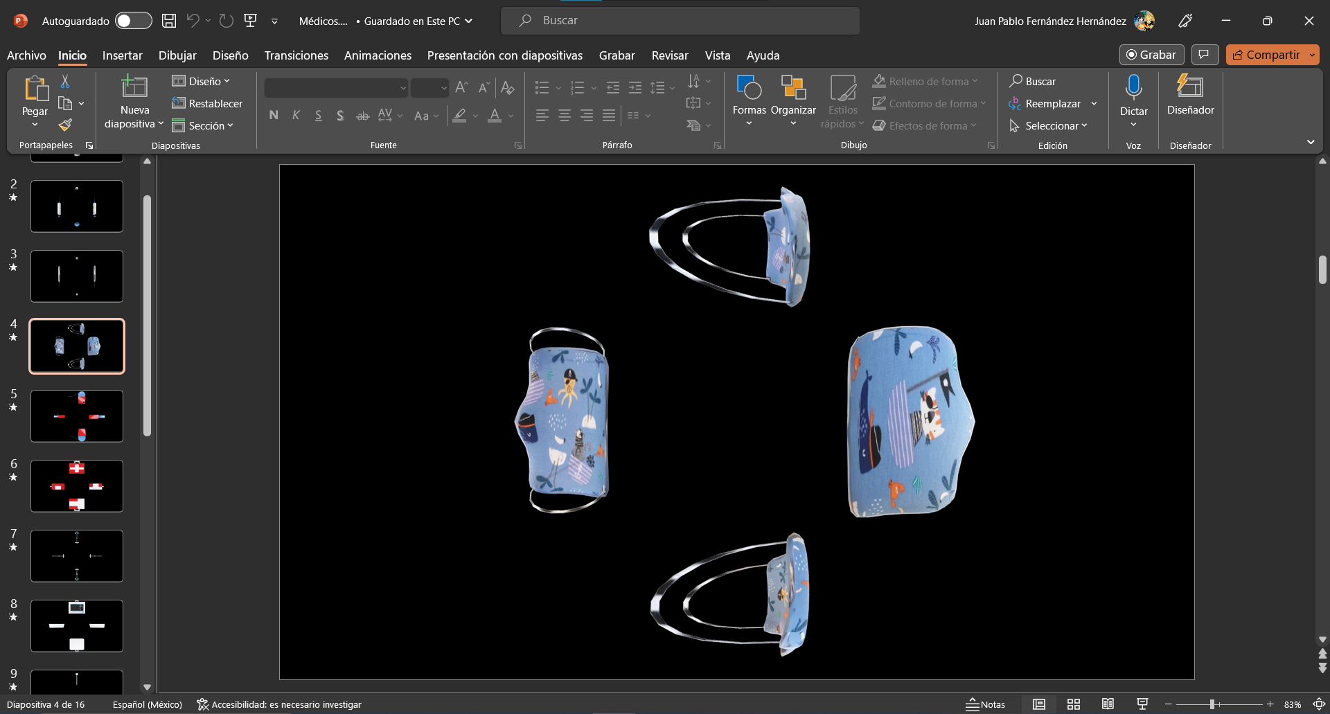

Una vez exportada la presentación en formato .mp4 se grabó un audio explicativo de cada objeto y se unieron junto con música de fondo utilizando un programa de edición de vídeo.

Link del video: <https://drive.google.com/file/d/112lemwNQY8WbvoUQ_qh7A_S-fTFdZoz-/view?usp=sharing>

1. **Evidencia de los hologramas de los objetos 3D**

Para visualizar los hologramas hicimos una pirámide de acetato con las medidas 10x14x2 cm

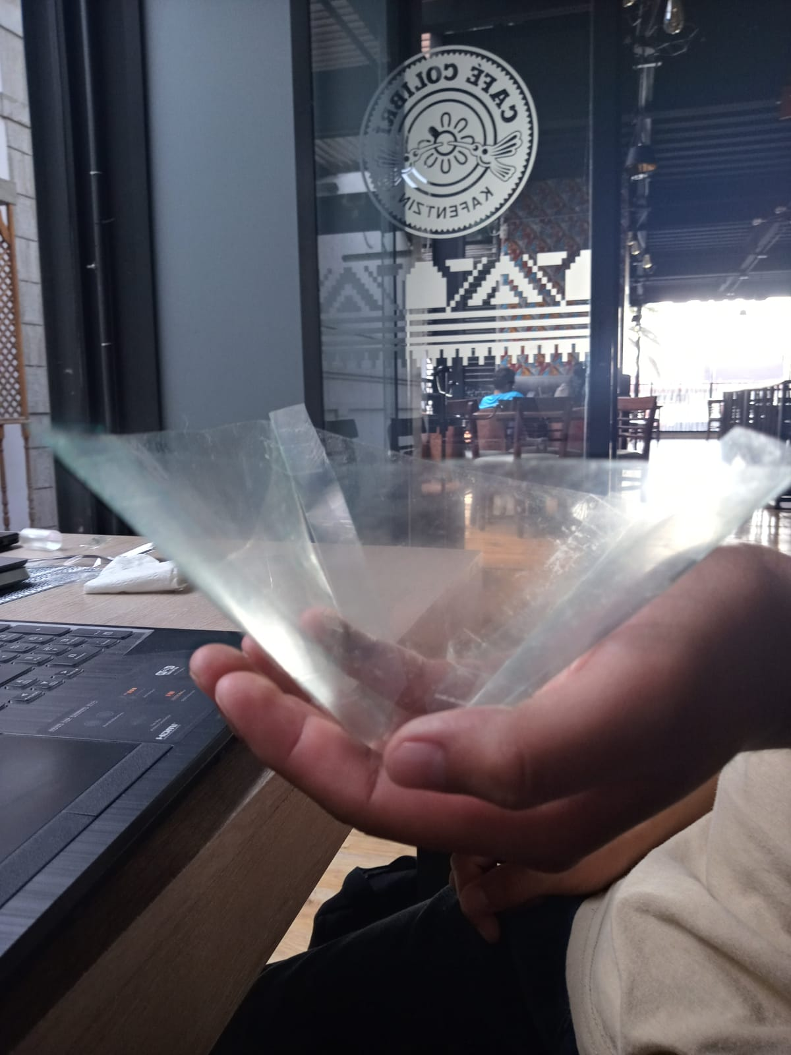

Una vez guardado el video en un dispositivo móvil, lo reprodujimos y colocamos la pirámide encima del mismo de forma centrada.

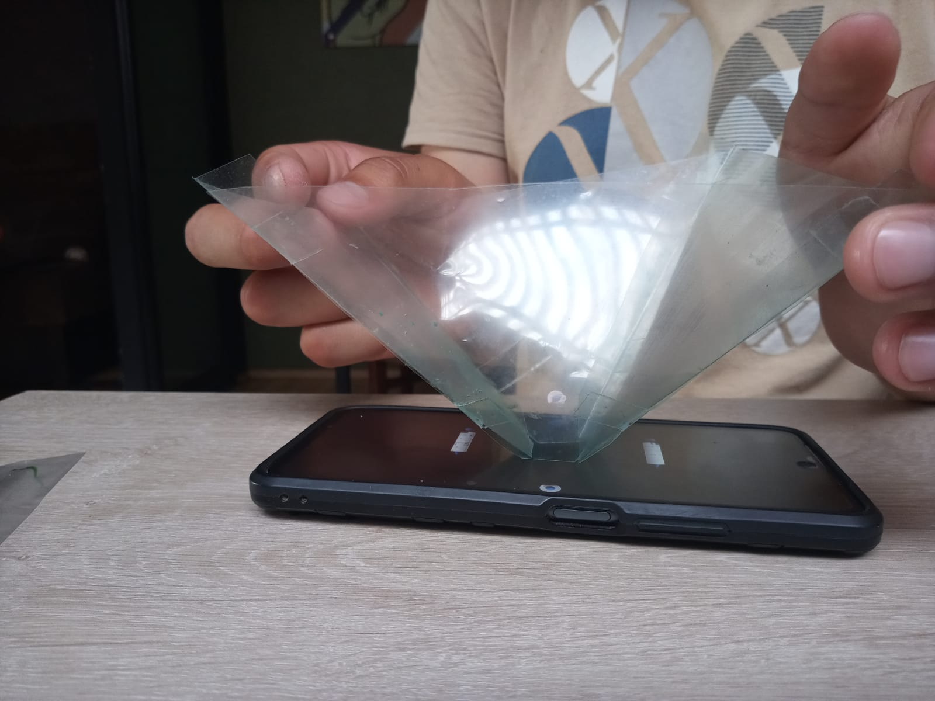

Al realizar esto logramos visualizar los hologramas de nuestros modelos 3D.

